https://uslugi.tatarstan.ru –Сайт Государственные услуги

Выходит такое окно
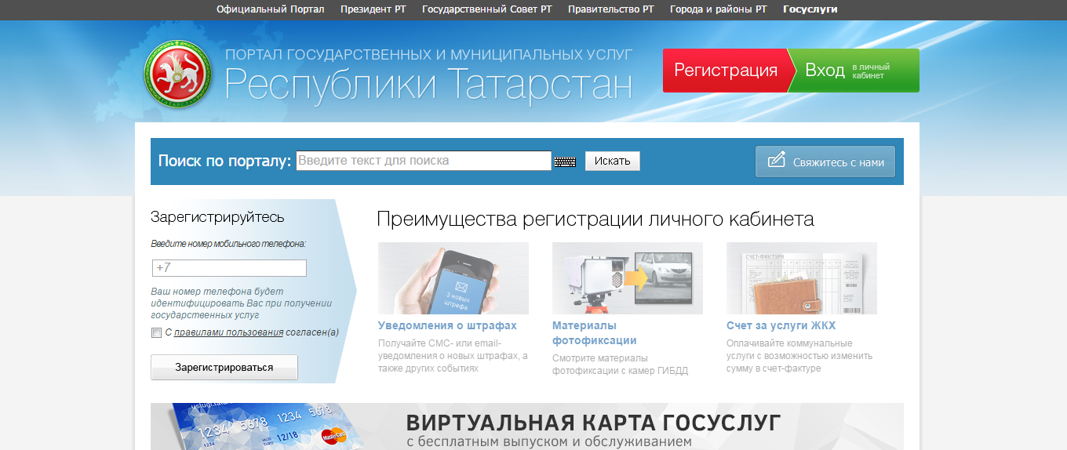

Кто зарегистрирован на этом сайте нужно нажать на зеленое окошко ( ВХОД в личный кабинет)
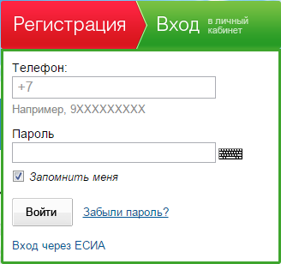

Далее нужно ввести свой номер телефона и
пароль нажать на слово ВОЙТИ.

Выйдет такое окно, далее выбираем нужную вам услугу(например Детские сады)

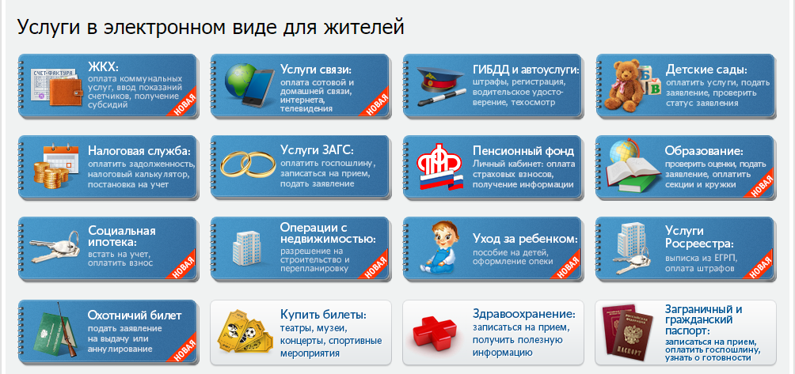

Далее выйдет окно ,нажимаем на проверить начисления и оплатить услуги детского сада.
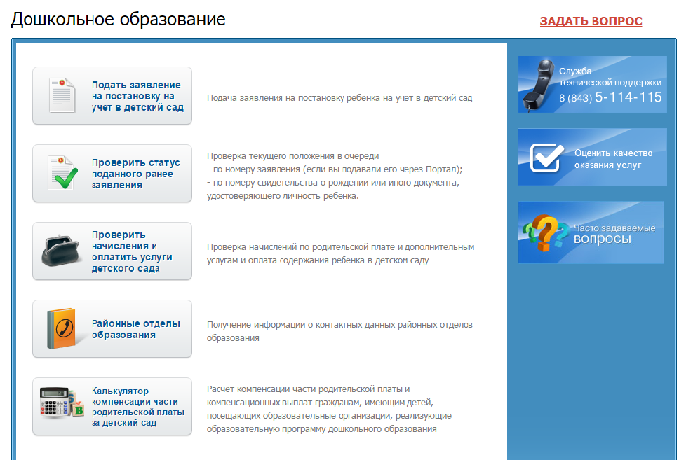

Далее выйдет другое окно

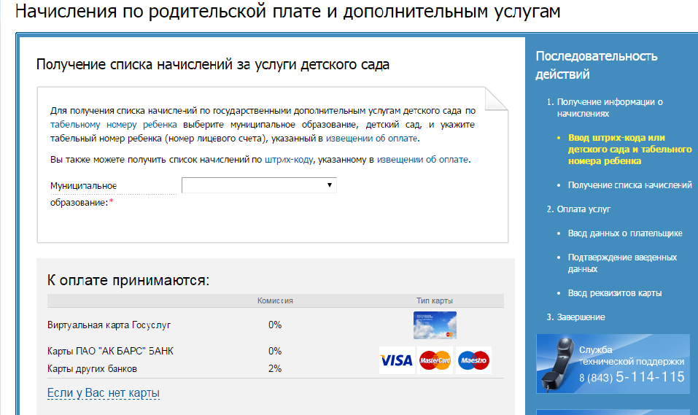

Из списка (муниципальное образование) нужно выбрать свой город, детский сад и нужно ввести табельный номер ребенка.

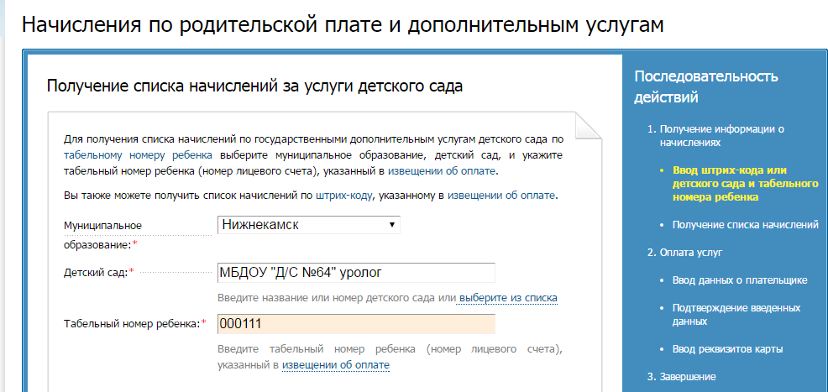

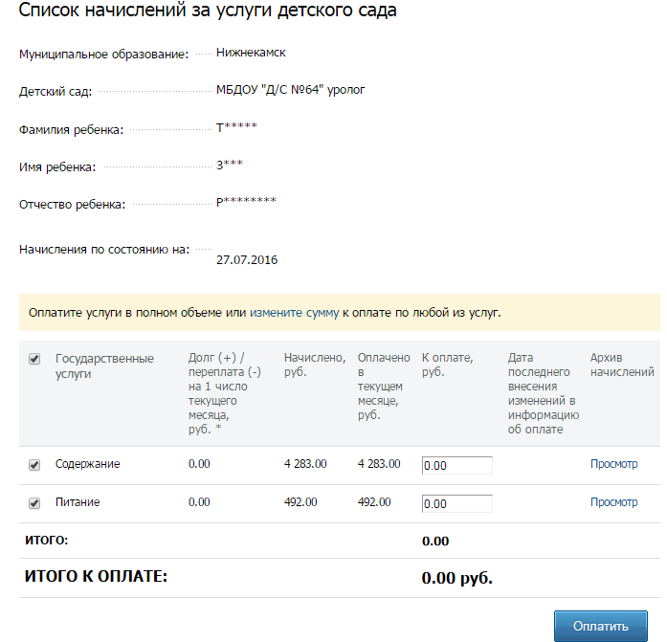

Выходит следующее окно. Нажимаем на окошко оплатить.

Далее входит следующее окно,здесь нужно заполнить данные плательщика и нажать на окошко продолжить.

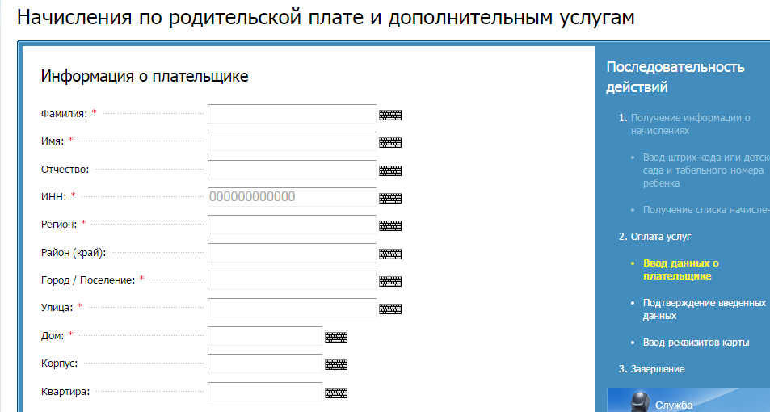

В этом окне нужно ввести Фамилию и имя владельца карты (которые указаны на карте т.е. латинскими буквами) Номер карты ,срок действия карт и проверочный код
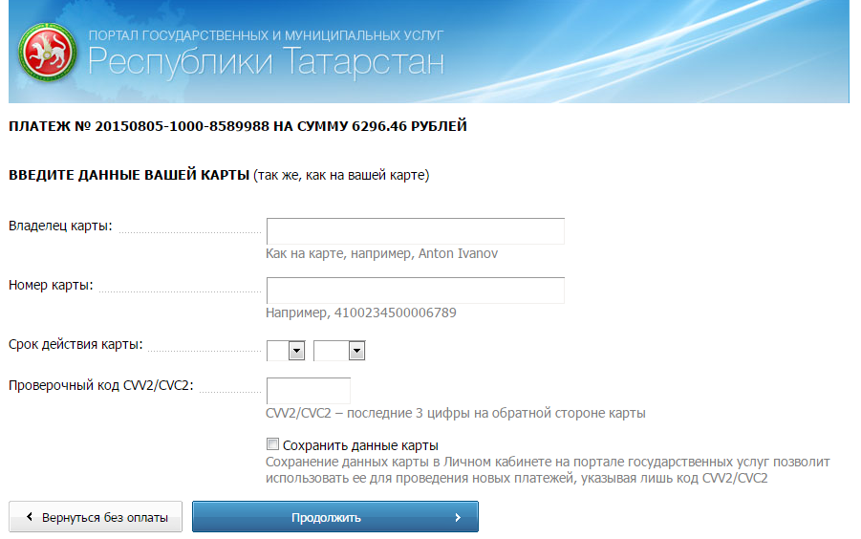
Далее продолжить.
Затем на ваш телефон придет смс -сообщение с кодом. Код нужно ввести в указанную строку. Далее ваш платеж должен успешно пройти и вы сможете распечатать электронную квитанцию.

